**微分方程实验**

设计这个实验是为了提供一些练习，这些练习要求大家使用适当的函数特别是解微分方程的函数解决问题。这个实验中出现的问题是非常常见的，在大家之后的研究和学习中一定会遇到类似的问题。和之前一样，你需要查找的函数名称以**粗体**显示。

**上交内容：本次实验是基础实验，按实验报告格式要求填写实验报告，每个题目应分别按问题重述、实验过程、实验结果及分析来撰写。实验报告的最后还需要写总结与体会。**实验报告的**实验过程为**从脚本中复制文本并粘贴的程序及其说明。如果题目中要求你绘图或在屏幕上显示某些内容，则还应包括代码生成的图表和屏幕输出。以* .doc或* .pdf文件形式提交实验报告。

1. **数值积分。**积分的值是多少呢？用**trapz** 或 **quad**解决这个问题。计算积分值，并显示你的结果和的差距。

2. **微分方程解析解。**下列微分方程是否有解析解，若有，则求其解析解(**dsolve**), 并画出它们的图形，否则，求出数值解(**ode23**)，并画出图形

*y*’= *y* + 2*x*, *y*(0) = 1, 0<*x*<1;

*y*’’+*y*cos(*x*) = 0, *y*(0)=1, *y*’(0)=0;

**3.Apollo卫星的运动轨迹**(x(t),y(t))满足下列微分方程组，请绘制该运动轨迹**。**



**4. 选做，Hodgkin-Huxley的神经元模型。**基于霍奇金和赫胥黎在1952年建立的方程（他们因此获得诺贝尔奖），编写一个ODE文件来描述神经元脉冲。该模型的主要思想是，神经元膜中的离子通道具有电压敏感的门，该门随着膜电压的变化而打开或关闭。 一旦门打开，带电的离子便会流过它们，从而影响膜电压。 这些方程是非线性的并且是耦合的，因此必须数值求解。

a. 文件HH.zip，解压到你的作业文件夹里。压缩包里有6个m文件，分别是alphah.m, alpham.m, alphan.m, betah.m, betam.m, betan.m。这些函数返回与电压相关的h,m,和n栅极的开启速率常数（）和关闭速率常数（）。

b.编写一个ODE文件返回以下导数值（不必理解它们的含义）和相关常数:



相关的常数（C为膜电容，G为电导，E为钾（K）、钠（Na）和漏（L）通道的反转电位）：



c.写一个名为HH.m的脚本求解微分方程组，并绘制膜电压。首先，我们将系统运行到稳定状态。模拟运行20毫秒（方程的时间单位为ms），初始值为：n=0.5；m=0.5；h=0.5；V=-60（**ode45**）。将所有4个参数的稳态值存储在一个名为ySS的向量中。打开一个新的图形窗口并绘制的时间曲线，以验证它在模拟结束时达到稳定状态。图形应该如下：

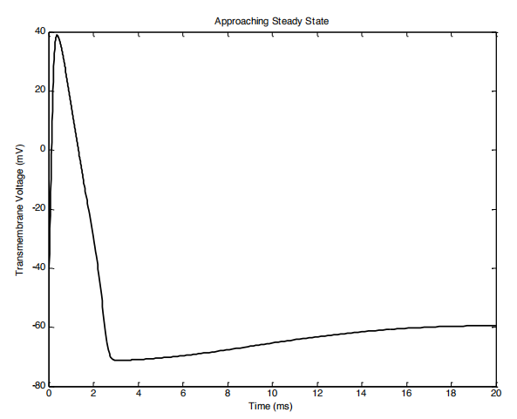

d.接下来，我们来探讨该微分方程组的特性：全或无动作电位。已知只有当神经元的膜电压超过一定的电压阈值时，神经元才会“激发”产生脉冲。为了求出该阈值，对微分方程组进行10次求解，每次使用ySS作为初始条件（**ode45**将此作为输入参数），同时将V的初始值从其稳态值分别以1、2、…10 mV的增量增加。每次求解后，检查峰值电压是否超过**0毫伏**，如果超过，用红线画出电压曲线，如果没有超过，用黑线画出电压曲线。在同一坐标系下绘制出所有膜电压轨迹，如下图所示。我们发现，如果超过电压阈值，神经元就会“激发”一个动作电位；否则它只会返回到稳态值。通过放大图形可以看到这个阈值（红线与黑线的分界点电压值）。

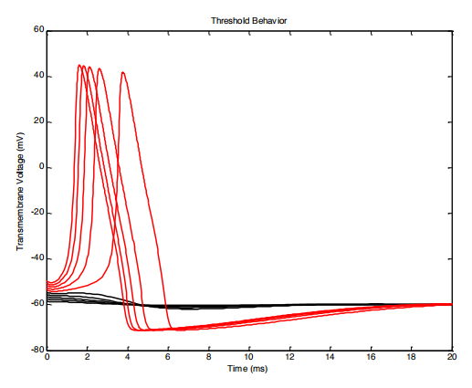

**5. 选做，卫星的运动轨迹**

设卫星所受的力为F, 加速度为a, 质量为m,则由牛顿第二定律有F=ma,由万有引力定律，质量为m2的物体对质量为m1的物体产生的力 ，其中r是两个物体之间的距离。在单体问题中，为简便，忽略了小物体对大物体的作用力，如在小行星围绕大行星运动时，这种简化使我们可以忽略卫星对于行星的力，因而行星可认为是固定的。

以大物体为坐标原点，卫星的坐标为(x,y), 则两物体之间的距离为



大物体对卫星的引力指向坐标原点，即大物体的位置。引力的方向向量，即该方向的单位向量为



因此卫星受到的力为：

，

由牛顿第二定律，就有

，。

单体问题忽略了卫星对于（非常大的）行星的引力，因而不够真实。如果考虑这个引力，得到的两个物体的运动称为二体问题。

三个天体在重力的作用下交互运动，被称为三体问题，该问题在科学史上具有重要地位。即使所有运动都限制在平面（受限三体问题），从本质上讲可能难以预测长期的轨迹。非预测性**主要是因为对初值条件的敏感性**，即初始位置和速度的微小变动会导致在随后的时间里可能产生大的偏差,即微分方程组的解相对于输入的初始条件是病态的。

受限的三体问题是由6个方程构成的微分方程组，每个物体有两个方程，也是由牛顿第二定律和万有引力定律得到。

1. 设大物体的质量m2=3,g=1,卫星的初始位置x(0)=0,y(0)=2，卫星的初始速度为，画出卫星的运动轨迹。
2. 求解二体问题。设质量为m1=0.3,m2=0.03.画出初始条件(x1(0),y1(0))=(2,2), , (x2(0),y2(0))=(0,0), 下两天体的运动轨迹。
3. 求解三体问题。设质量为m1=0.3,m2=m3=0.03.(a)画出初始条件(x1(0),y1(0))=(2,2), ,(x2(0),y2(0))=(0,0), ,以及(x3(0),y3(0))=(-2,-2),  时的轨迹。(b)将初始条件改为0.20001，比较结果中的轨迹，这是敏感依赖在视觉上令人震惊的例子。

一个惊人的三体八字形轨道由C.Moor在1993年发现。在这种情况下，三个质量相同的物体在一个八字形的环上互相追逐。设置质量m1=m2=m3=1,重力为g=1.画出初始条件(x1(0),y1(0))=(-0.970,0.243), , (x2(0),y2(0))=(- x1(0),-y1(0)), , (x3(0),y3(0))=(0,0), 下的轨迹。(b)轨迹对于初始条件的微小变化敏感吗？探索以10-k改变，其中1≤k≤5.对每个k,确定八字形的模式是否可以保持，或者是最终发生了突变。

6．**选做.** 在区间[0,1]上，求解如下迟滞微分方程



具有历史条件:  
当t≤0时, y1(t)=exp(t+1), y2(t)=exp(t+0.5), y3(t)=sin(t+1), y4(t)=y1(t), y5(t)=y1(t)

请务必建立一个函数文件exer1h.m来计算历史，并提供句柄，作为dde23的历史输入。注意ddefun和历史函数都必须返回列向量。